FORMULARIO PARA CEE ONLINE

Nº DE PLANTAS HABITABLES(SIN CONTAR SÓTANO SI LO TUVIERA) : 9 plantas ( LA VIVIENDA 1)

Nº DE HABITACIONES.: 2 habitaciones

ORIENTACIÓN DE LAS FACHADAS Y Nº VENTANAS EN CADA FACHADA Y ESTANCIA A LA QUE PERTENECE.(EJEMPLO FACHADA NORTE : 2 VENTANAS (SALON Y DORMITORIO)) Y FORMATO DE VENTANA(CUADRADA-RECTANGULAR-REDONDA): Fachada sur 2 ventanas de las habitaciones cuadradas y puerta al comedor. O INDICAR LAS CALLE SALON Y DORMITORIO A CALLE ALEGRIA COCINA A PATIO INTERIOR PARALELO A CALLE ALEGRIA DORMITORIO 2 Y ASEO A CALLE MUÑOZ

MATERIAL VENTANAS, COLOR DE ESTAS, TIPO DE VIDRIO Y CAJA DE PERSIANA(SI/NO)(EJEMPLO:
VENTANA 1: MADERA BEIS VIDRIO SIMPLE, CAJA DE PERSIANA NO - VENTANA 2 ALUMINIO BLANCO VIDRIO BLOBLE CAJA DE PERSIANA SI)
VENTANA 3…..

TIPO DE CUBIERTA(PLANA/ INCLINADA) EN CASO DE SER UNA ULTIMA PLANTA O UNA VIVIENDA AISLADA.: cubierta plana

EQUIPOS DE CLIMATIZACIÓN.(COMPLETO/ SPLIT(INDICAR ESTANCIA)/SIN CLIMATIZACIÓN): sin climatización

EQUIPOS DE CALEFACCIÓN. (RADIADORES(SI/NO)): nada

EQUIPO DE ACS(CALENTADOR)(ELECTRICO, GAS NATURAL, GAS BUTANO)EN CASO DE SER ELÉCTRICO LA CAPACIDAD EN LITROS.
Eléctrico 80L
FOTOGRAFÍA DE LA FACHADA.
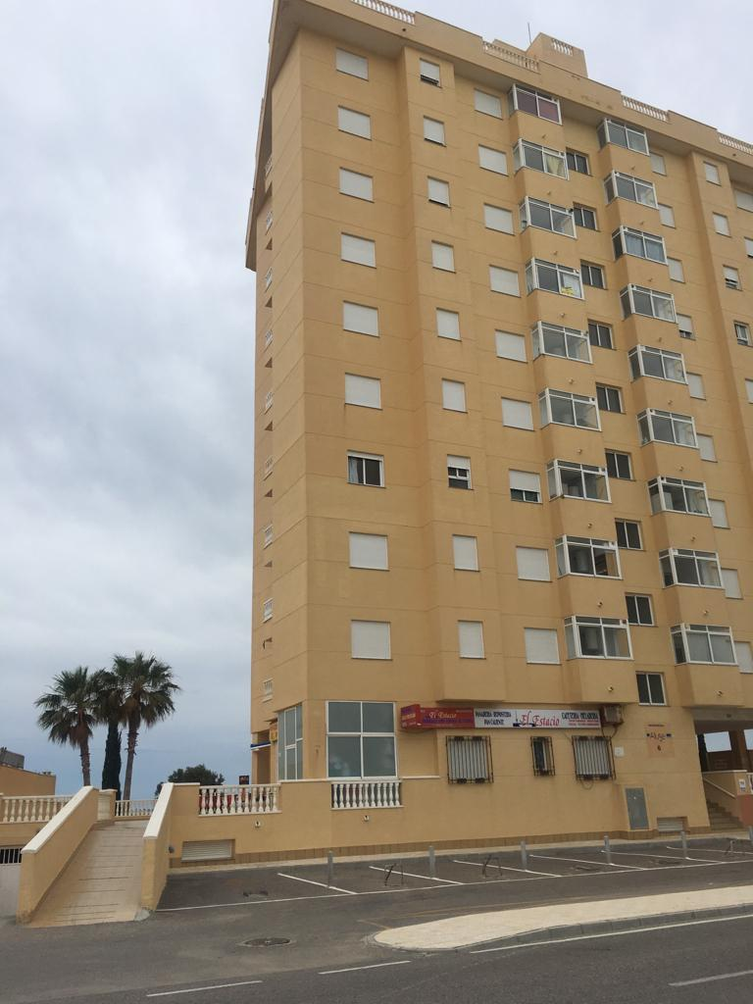

CON ESTO SOLO NECESITARÍA YA LOS DATOS ADMINISTRATIVOS:

- DNI TITULAR:-+------
- NOMBRE COMPLETO:-------
- REFERENCIA CATASTRAL DEL INMUEBLE:-------
- TELEFONO
- EMAIL

￼

JAIME MASÓ LÓPEZ

( 968298825 – 606216167 )

